
实验报告



题目： Linux环境和GCC工具链

班 级： 2021211301
学 号： 2021210967
姓 名： 王心雨
学 院： 计算机学院

2022年 10 月 10日

一、实验目的
- 熟悉linux系统的常用命令；
- 掌握gcc编译器的使用方法；
- 掌握gdb的调试工具使用；
- 掌握objdump反汇编工具使用；
- 理解反汇编程序（对照源程序与objdump生成的汇编程序）。
- 实验环境
列举所使用的软件工具
- HUWAWEI Windows 11，终端：LAPTOP-V1T802I1；
- Visual Interface；
- GCC编译器；
- GCD编译器；
- Objdump反汇编工具。
三、实验内容
现有两个int型数组a[i]=i-50,b[i]=i+7，登录bupt1服务器，在linux环境下使用vi编辑器编写C语言源程序，完成数组a+b的功能，规定数组长度为100，函数名为madd（），数组a，b均定义在函数内，采用gcc编译该程序（使用-g和-fno-stack-protector选项），
- 使用objdump工具生成汇编程序，找到madd函数的汇编程序，给出截图；
- 用gdb进行调试，练习下列gdb命令，给出截图；
gdb、file、kill、quit、break、delete、clear、info break、run、continue、nexti、stepi、disassemble、list、print、x、info reg、watch
- 找到a[i]+b[i]对应的汇编指令，指出a[i]和b[i]位于哪个寄存器中，给出截图；
- 使用单步指令及gdb相关命令，显示a[97]+b[97]对应的汇编指令执行前后操作数寄存器十进制和十六进制的值。

四、实验步骤及实验分析
- 打开Windows PowerShell窗口，输入指令ssh2021210967@10.120.11.12登录linux环境；
- 配置好linux环境后，使用vi编辑器写文件main.c源程序，命令输入为 vi main.c，完成数组a+b的功能，数组长度为100，函数名称为madd()，其中a[i]=i-50,b[i]=i+7，最终main.c代码如下：
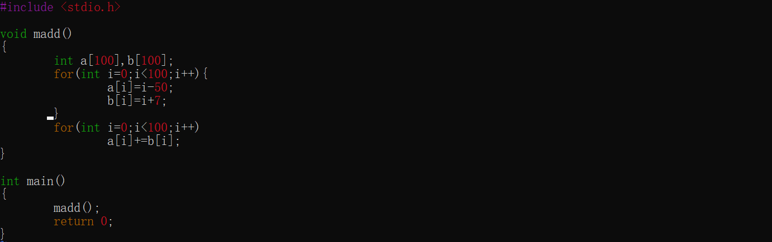
- 使用:wq指令退出vi编辑器下的main.c文件，利用gcc编译该程序，命令输入为gcc -g -fno-stack-protector main.c -o main；接着用obdjump工具将main.c文件反汇编，则我们能找到madd函数的汇编程序：
可以得到madd函数的汇编程序如下：
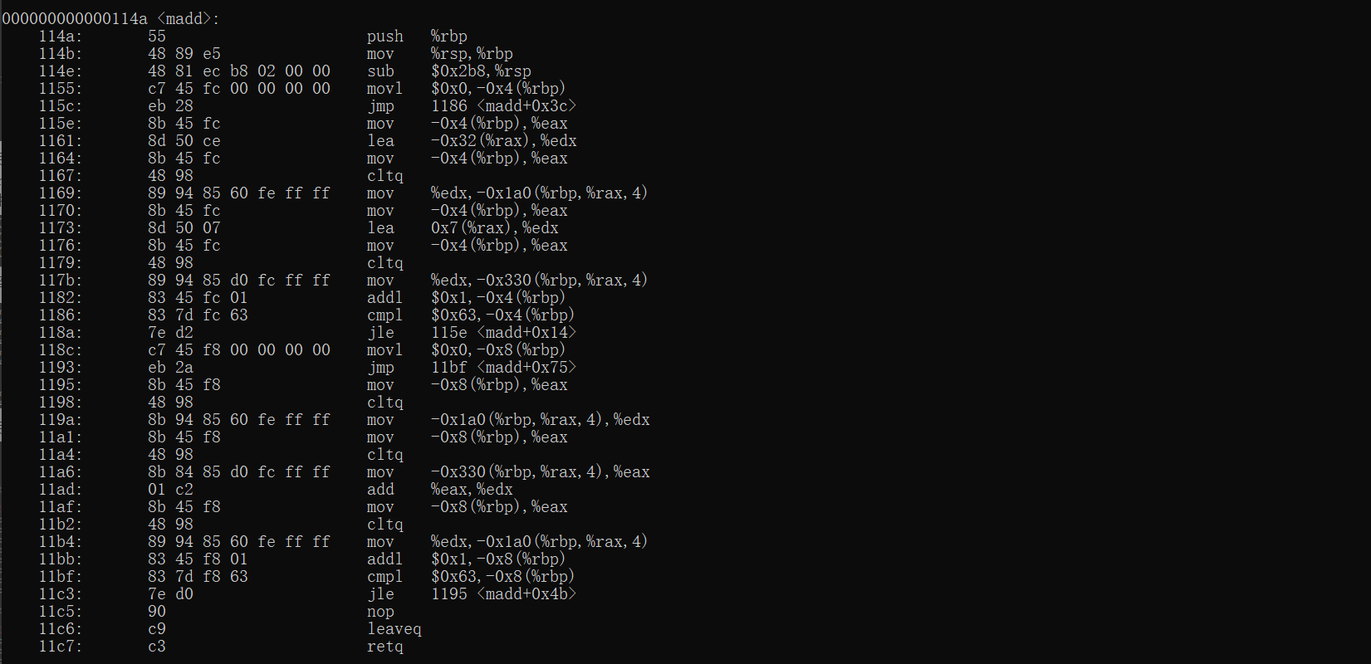
- 接下来进行第二个任务，输入命令“gdb”【打开gdb并用gdb进行调试】，用file指令【打开指定文件】打开main.c文件，接着用list指令【查看源程序】查看main.c文件的源程序，这时候我们会看到程序每一行会标注行标，接下来使用break指令【打断点调试】在第6行和第8行循环分别设置断点，再使用run指令【运行程序】，程序在第6行（第一个断点）暂停[语句“breakpoint 1,madd()at main.c 6”]：
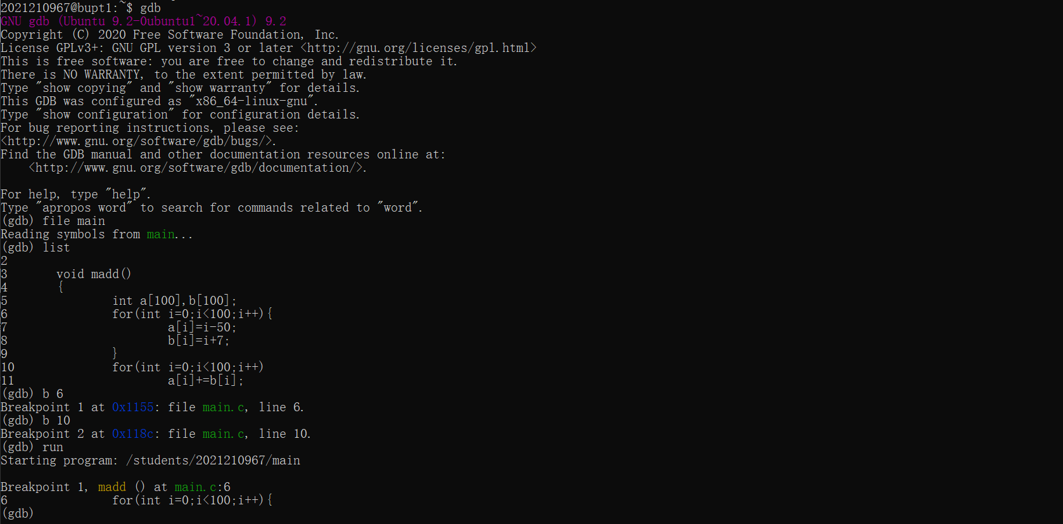
- 使用disas/disassemble【求反汇编函数】指令求madd的反汇编程序，如下截图显示：
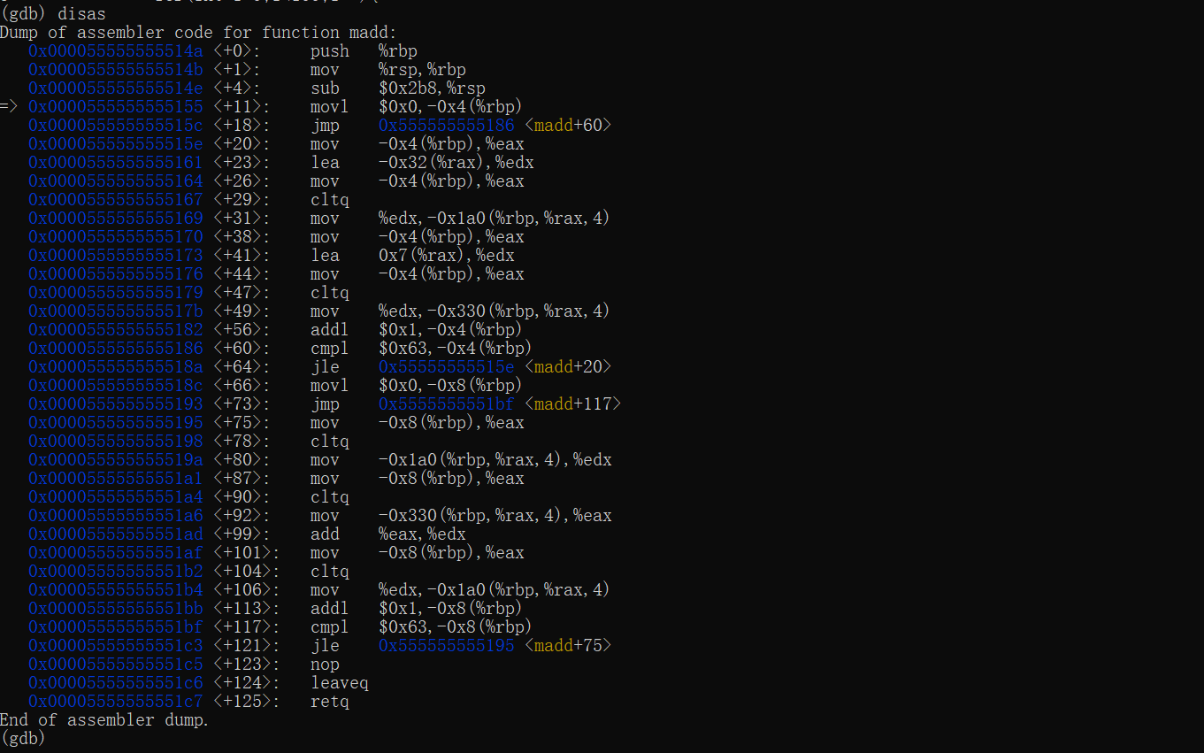
- ①使用stepi命令【执行指令】执行4条指令；②使用print【显示指定寄存器内容】打印变量i的值，再使用watch命令【监视i变量的值】，然后通过stepi跳转到<+86> addl指令（该指令的作用为向内存中i的位置%rbp加1，对应i++语句），再使用nexti命令执行1条指令，提示监视的变量i的值从0更新到1。由此我们可知，nexti与stepi命令在执行指令时功能相同，不同的是nexti可以用于函数调用：
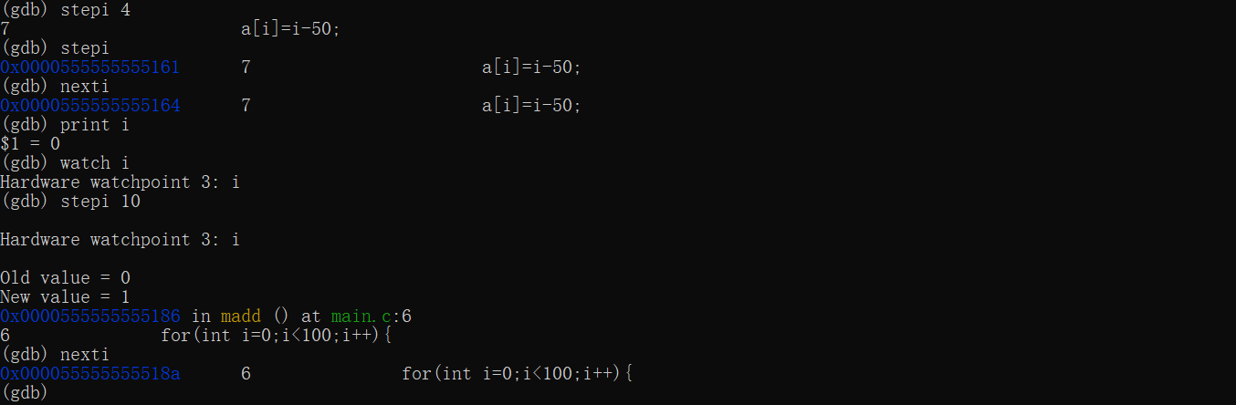
- 使用info break指令【显示断点信息】，使用delete指令【删除断点】删除第3个断点（即watchpoint i），使用continue指令【从当前断点开始执行到下一个断点】，此时是跳转到第2个断点（第8行），再次查看断点信息，之后使用clear指令【删除第10行的断点】，使用delete指令【删除第1个断点】，查看断点信息，显示没有断点。可得到，clear与delete对断点的操作，效果相同，但是clear后接断点行数，而delete接断点的个数：
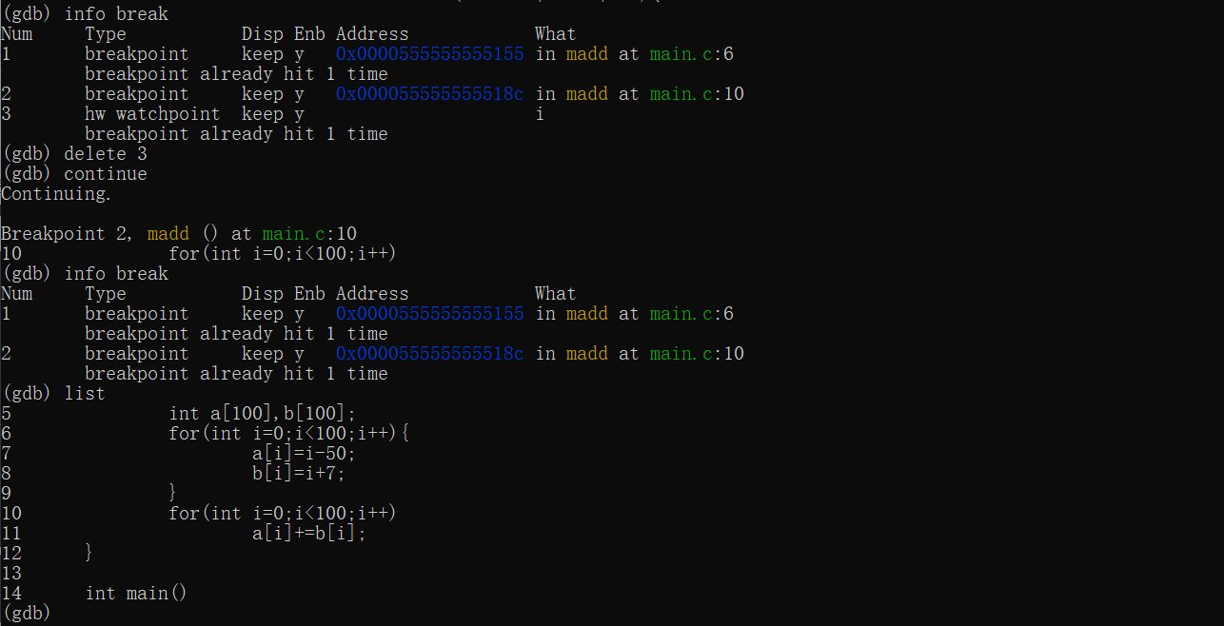
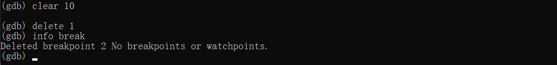
- 使用stepi执行6条指令，使用watch指令分别监视寄存器%eax和%edx的值，执行1条指令，我们可以看到%edx寄存器的值从值为106更新为-50。通过读汇编语言，我们深入了解了这条指令在计算机组件内实现的过程以及结果的展示：
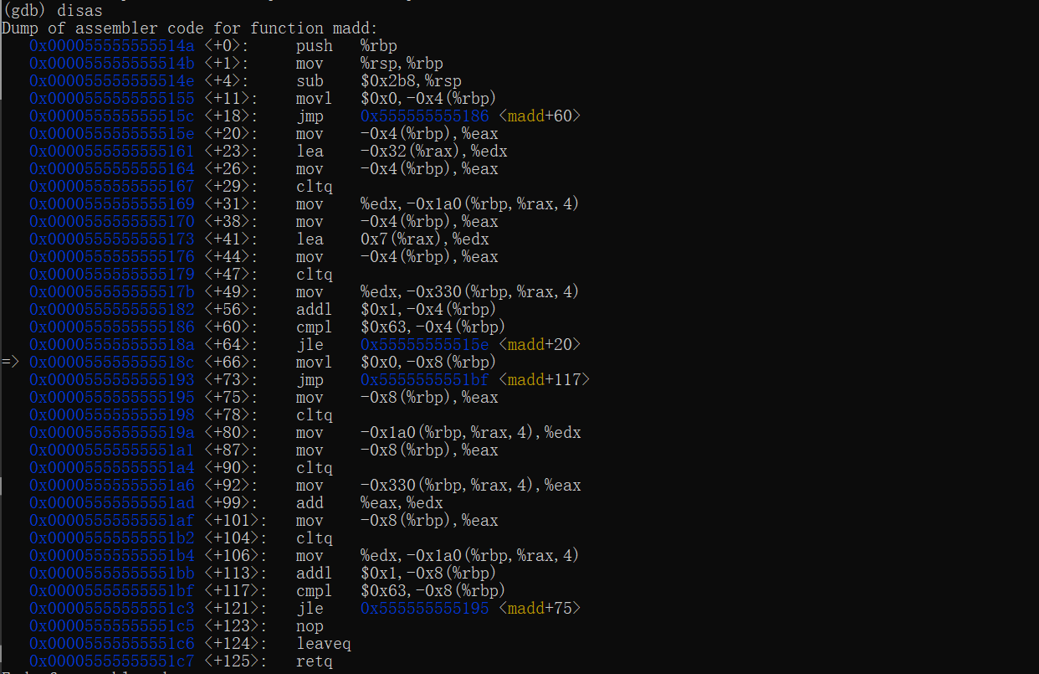

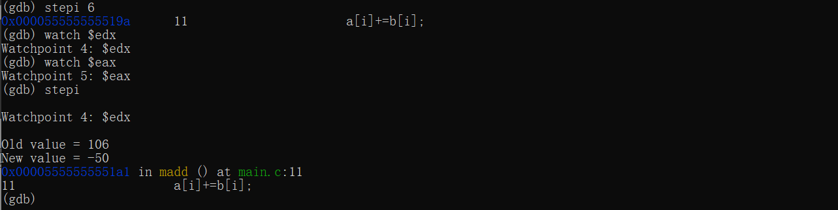
- 使用info reg指令【查看寄存器信息】，使用print指令查看寄存器%eax和%edx中存储的值，向后跳转两条、一条指令，并再次打印%eax的值，可看出随着指令顺序发生，%eax中的值发生变化：
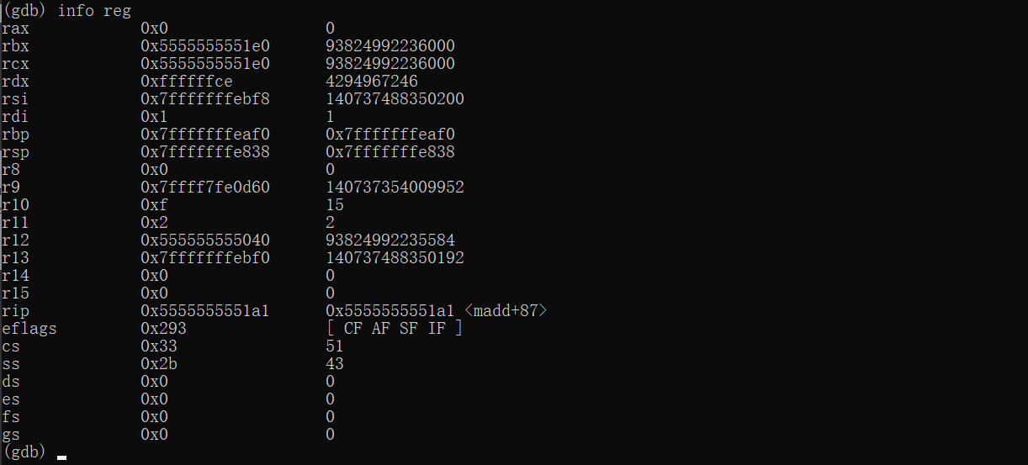
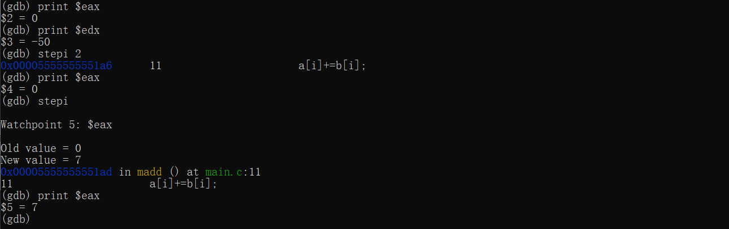
- 使用delete删除4、5两个watchpoint，使用x指令查看以十六进制表示的从madd函数开始的150个字节，以及特定的0x55地址中的值，再次print打印i；使用kill指令【终止程序】，使用quit指令【退出gdb调试】：
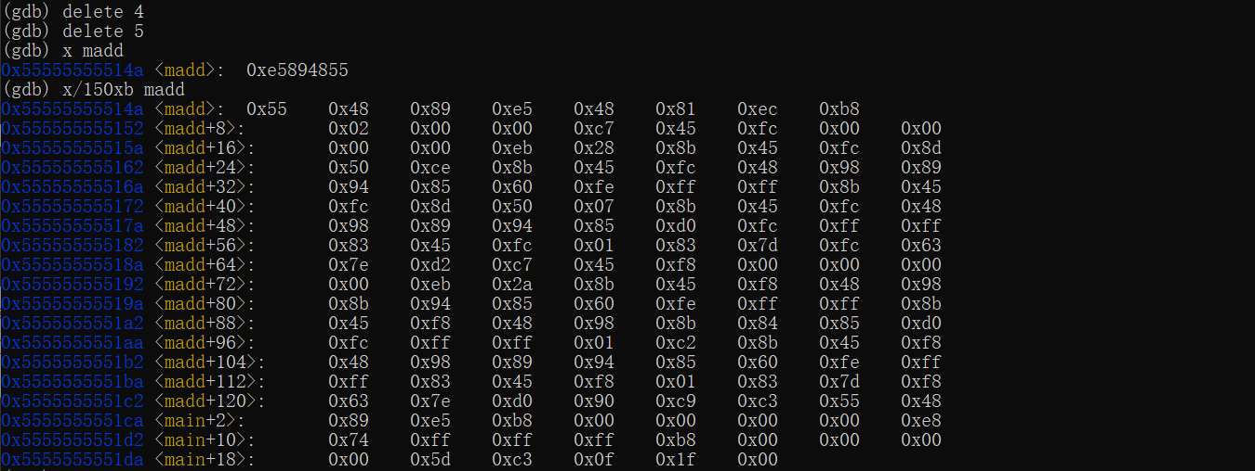
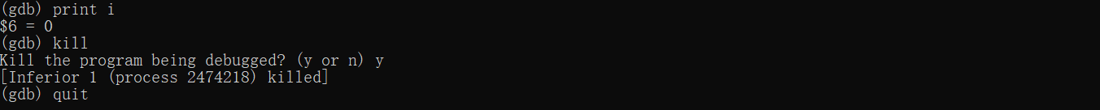
- 再次打开gdb调试器，使用disas指令反汇编得到的代码截图如下，得知汇编指令【<+99>:add %eax，%edx】代表目标a[i]+=b[i]语句，a[i]在寄存器%edx中，b[i]在寄存器%eax中：
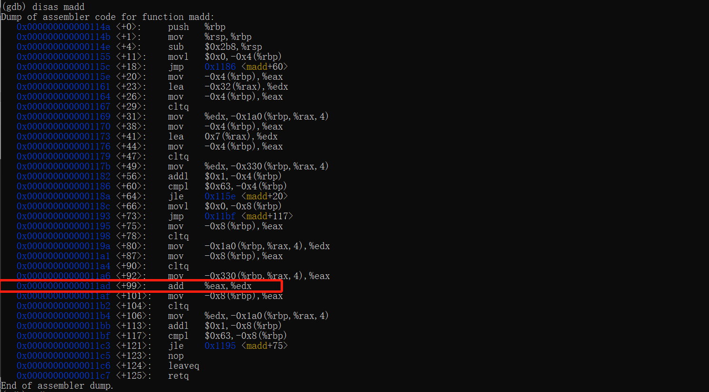
- 由于刚刚使用clear 10指令，我们再次设置第10行断点并输入run指令【运行程序】，在第11行设置i==97的条件断点；再输入c指令继续执行，确认执行到i==97的循环的a[i]+=b[i]语句时，打印i的值“$1=97”：

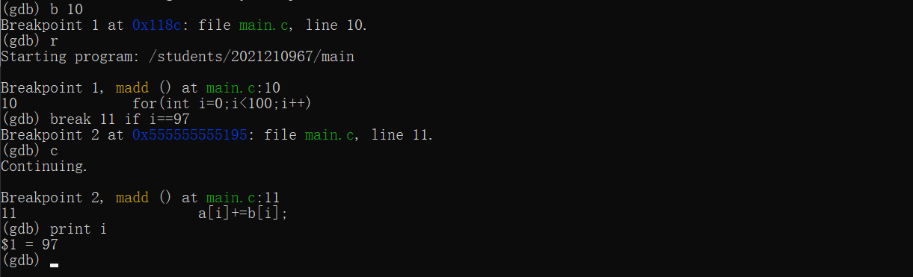
- 反汇编，利用stepi指令经过6次再次跳转到<+99> add %eax,%edx指令：
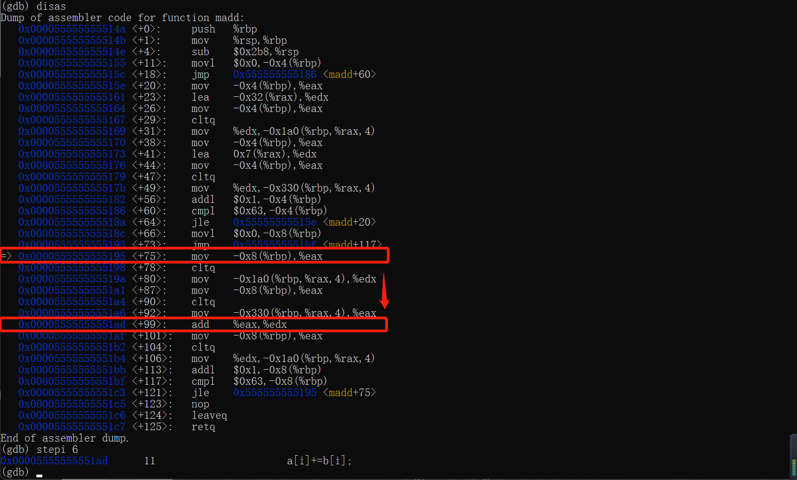
- 分别以十进制和十六进制打印%eax和%edx寄存器的值，执行该指令前%eax中存储b[97]的值104，%edx中存储a[97]的值47，输入stepi执行一条指令，再打印相同的内容，发现执行该指令后%eax中存储b[97]的值104，%edx中存储a[97]+b[97]的值151，下面是显示的十六进制的数值。由此我们可以得到，汇编指令如何实现a[i]+=b[i]加法运算的：
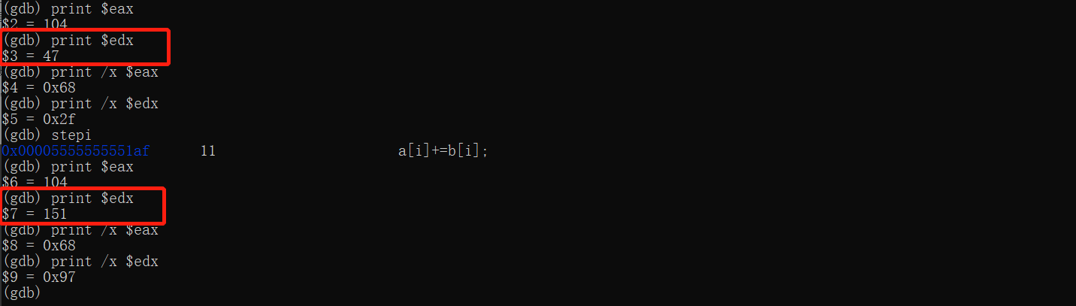

- 总结体会
遇到的问题：
①总体来说，如果思路清晰，gcc的实验并不难理解。在初期做实验的过程中，我尝试自己设定调试步骤，但发现最后难以归到数组相加的指令，于是我通过查找资料，反复对照， 形成了一个较为完整的调试闭环，得到了最后的结果，完成了实验；
②刚开始做实验的时候，对整个gcc、vi编辑器、objdump反汇编工具的应用仍然很模糊，因为不太了解所以上课也没能跟上老师的思路。幸好ppt有具体的指令解释，为我理解实验过程提供了重要的参考资料；相信通过后面的几次实验，我能够对汇编语言的理解更加深入，读写更加得心应手；也很期待在接下来的学习中能够了解更多的汇编语言的指令使用方法。

总结心得：
本次实验向我们介绍了linux环境下代码为编译和汇编程序以及介绍了gdb、gcc、vi等新的编译器的使用方法和对指令的具体操作方法，同时还利用了obdjump反汇编工具增进了对汇编语言的进一步认识和探索。在这个过程中，我们接触到了汇编语言源码和汇编码的比照，逐渐理解了汇编语言的运行法则与执行过程，更加巩固了《深入理解计算机系统》的关于汇编语言的课程内容。

